东南大学成贤学院智盟卡用户申请使用指南
一、注册认证
1.联盟统一身份认证
（1）关注“江苏省高校数字图书馆JALIS”微信公众号；（扫描下方二维码关注公众号）
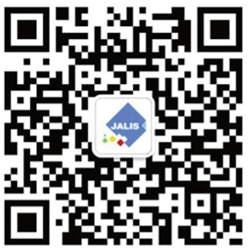
（2）点击公众号菜单栏“智盟卡”-“首次绑定认证”；（如下图所示）
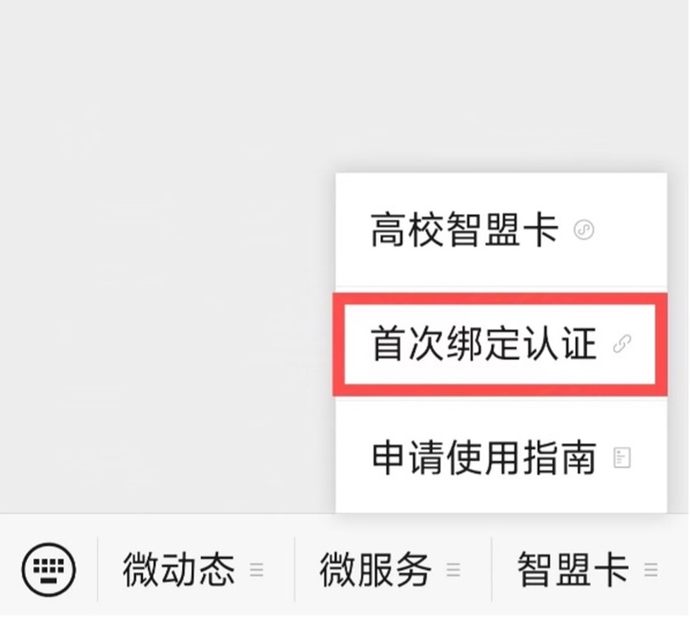
（3）选择“暂不认证，直接跳转小程序”；（如下图所示）
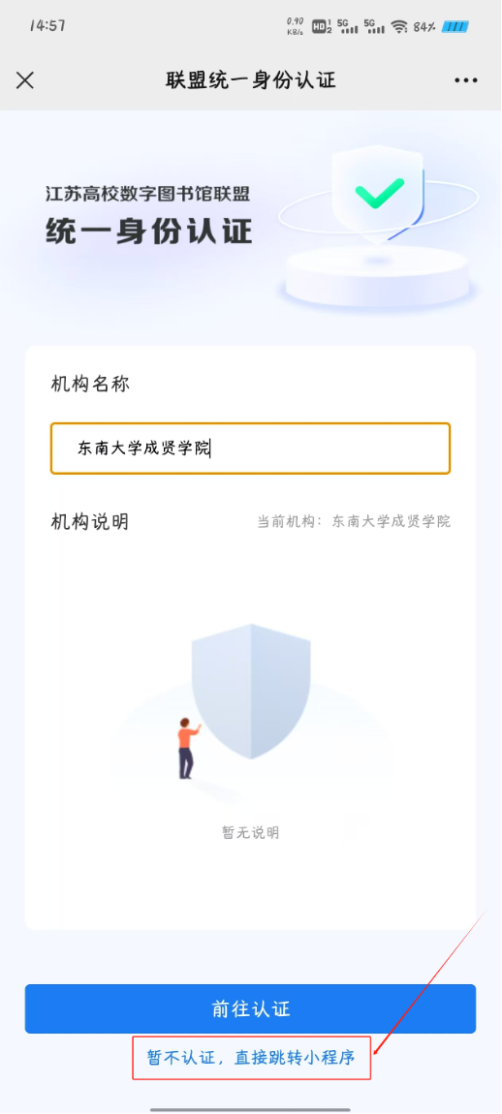
（4）在弹出的页面中选择右下角“我的”，选择“未命名”；（如下图所示）
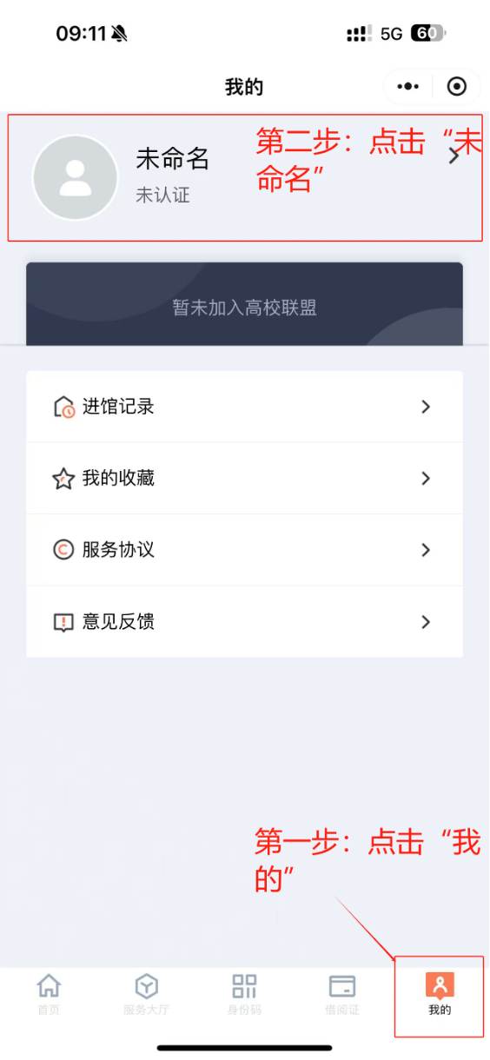
（5）在弹出的页面中选择“认证机构”；（如下图所示）
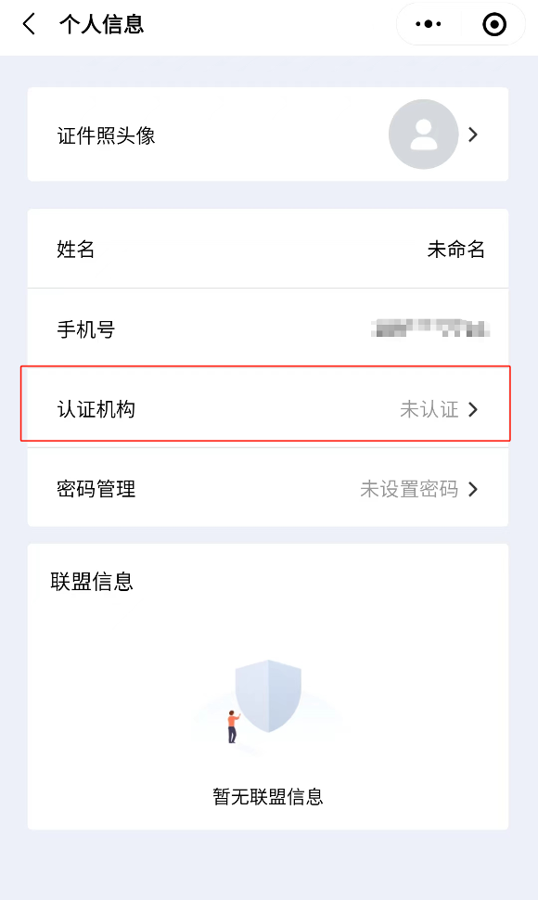
（6）在弹出的页面中选择“人工核验认证”；（如下图所示）
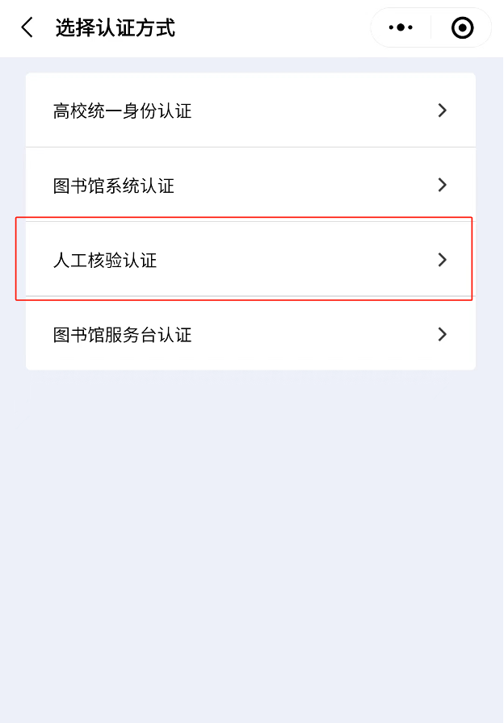
（7）在弹出的页面中按顺序填入个人信息，最后选择“提交认证”；（如下图所示）
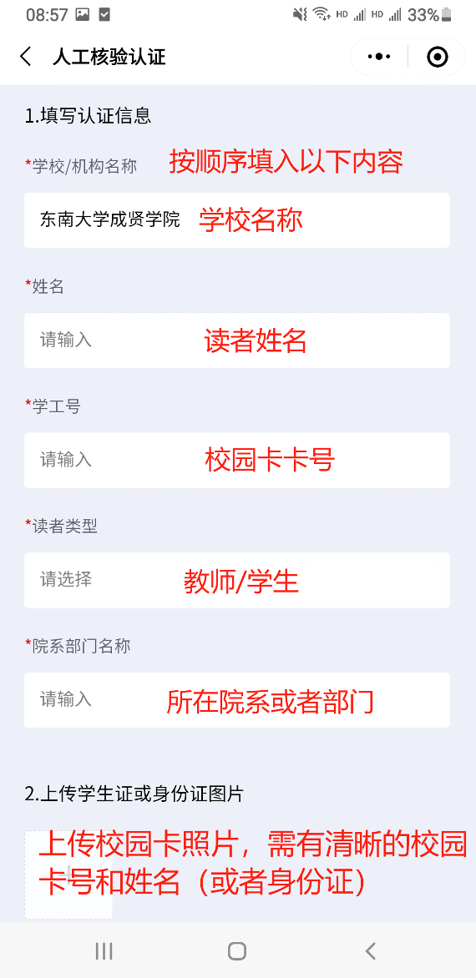
（8）在弹出的页面中耐心等待审核通过后，即可开通高校智盟卡。若开通失败，可致电咨询58662806。（如下图所示）
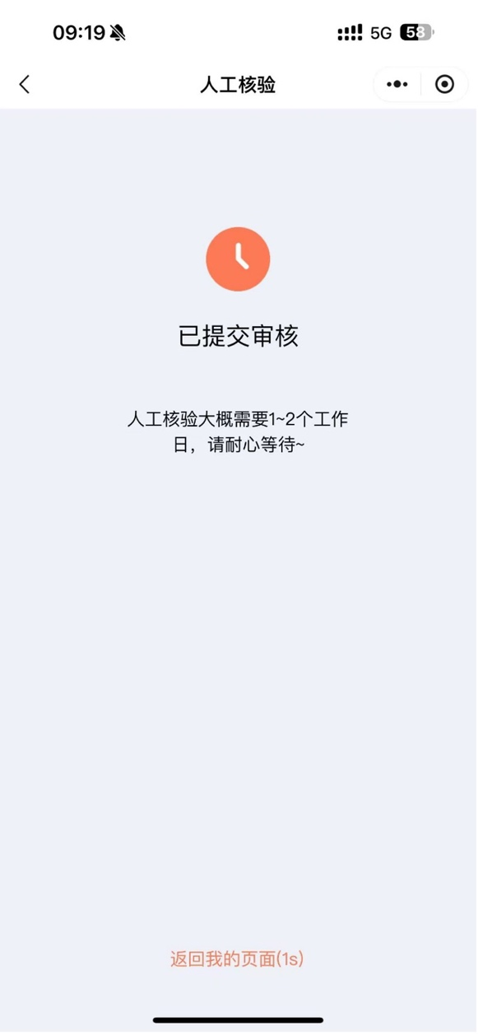

二、功能使用
打开智盟卡小程序，阅读并接受服务协议，授权手机号登录即可使用服务。
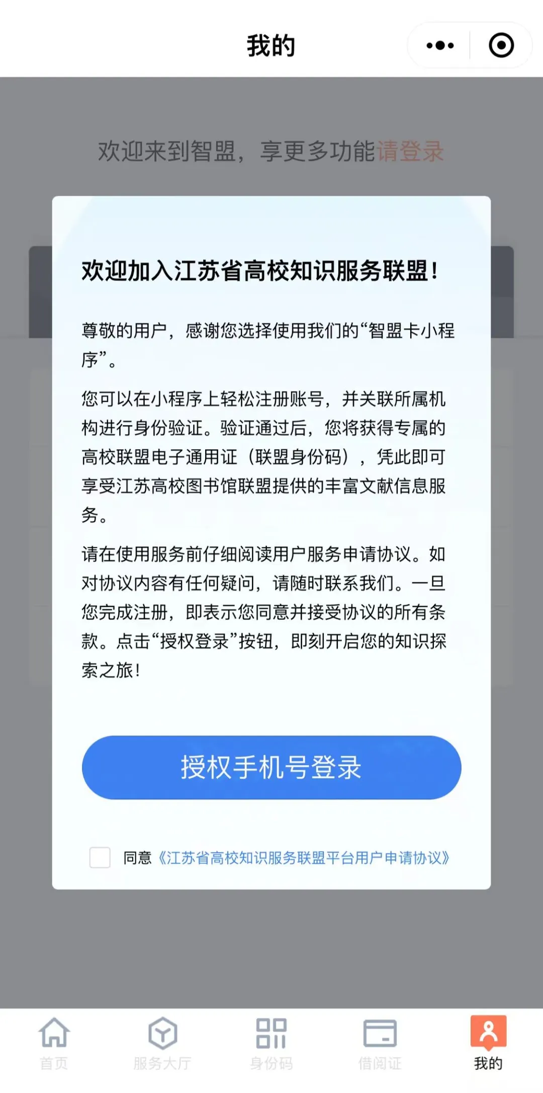

1.联盟馆藏目录检索
（1）智盟卡首页顶端设置检索栏，用户可查找所需图书（需同意授权小程序获取地理位置信息），支持高级检索。
（2）点击检索结果可查看书目详情、周边提供纸本馆藏借阅的联盟高校图书馆。
（3）支持收藏图书功能，在“我的”-“我的收藏”页面查看。
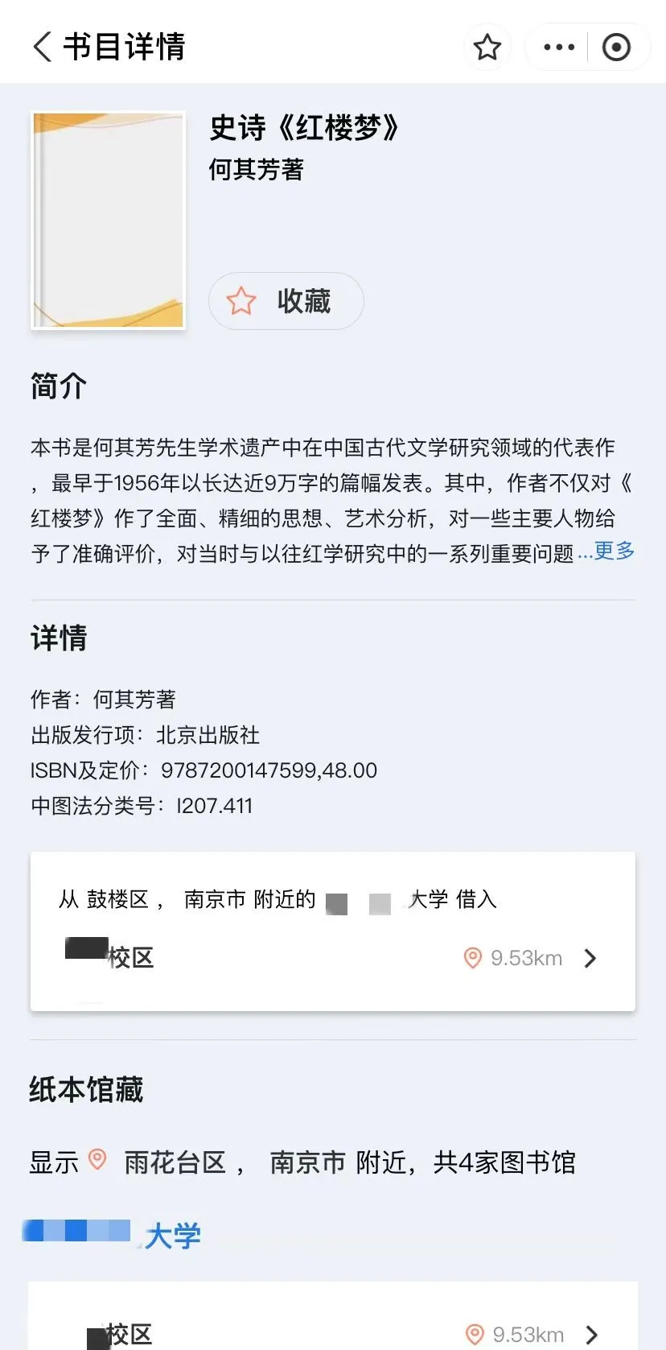
2.进校入馆
点击“借阅证”-“联盟成员”查看联盟高校列表，点击学校名称可展开显示该校的校区地址和进校入馆相关规则，点击定位图标可跳转至导航界面。

（1）进入配置场所码的高校馆，用户可直接使用微信的“扫一扫”功能扫描场所码，认证成功将显示实时有效身份码（绿码），向图书馆安保人员出示即可入馆。
（2）进入配置智盟卡身份认证设备的高校馆，用户需打开智盟卡身份码进行扫码认证，认证设备将语音播报认证结果，提示认证成功即可入馆。
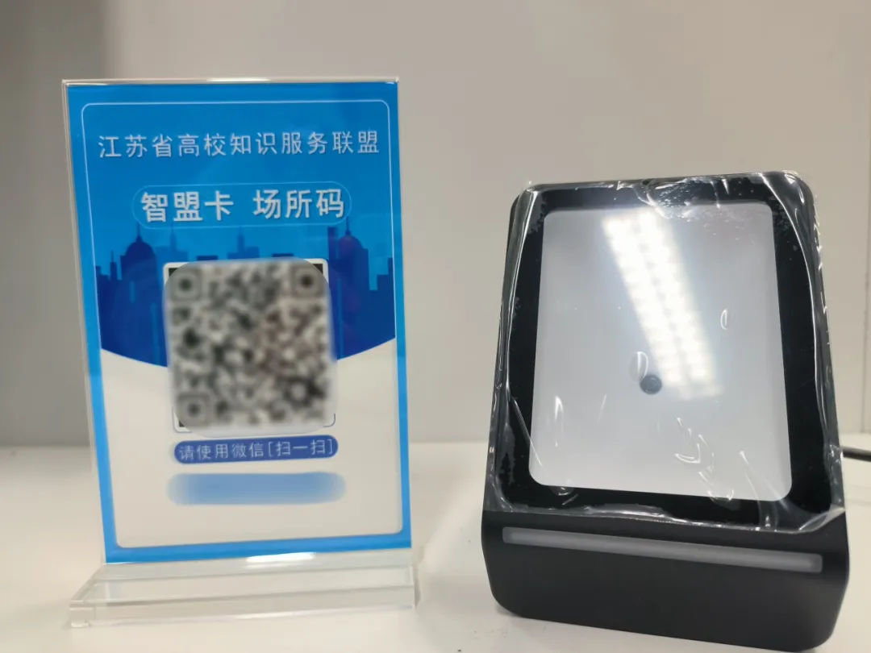

3.图书借还
智盟卡用户凭智盟小程序中的身份码借还图书，由各高校馆工作人员在借还平台进行操作，暂不支持在高校馆的自助借还机进行图书借还操作。所借图书需归还至图书所属高校图书馆，暂不支持跨校还书。
图书馆将坚持传统与创新并重，顺应智慧化转型趋势，努力构建更加便捷、高效且个性化的知识服务体系，为学术研究和知识创新提供更为坚实的保障。欢迎各位老师同学开通并使用江苏省高校智盟卡！

东南大学成贤学院图档信息中心
2025年3月10日

